DRU, 8. maj, (2 uri) Skopirajte in prilepite ali prepišite v zvezek:
PRAZGODOVINA 250 000 – 3500 let pred našim štetjem
KAMENA DOBA DOBA KOVIN
Kako so živeli prvi ljudje?
Najprej so se selili, saj so iskali:
- hrano: odvisni so bili od narave, saj so hrano pridobili z lovom in nabiralništvom,
- bivališča: življenje v jamah,
- orodja in orožja: izdelali iz kamna in lesa (pestnjak = grobo obdelan koničasti kamen, ki ga trdno držimo v pesti in z njim režemo, strgamo, tolčemo, drobimo …)
- ogenj: za ogrevanje in pripravo hrane.

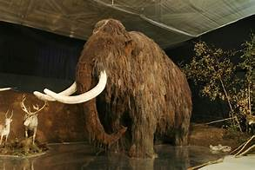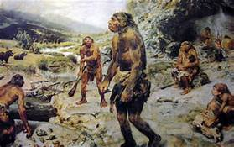
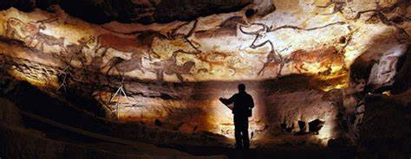
Sčasoma so si poenostavili življenje:
- naredili so si bivališča: za stalno so se naselili v manjših vaseh,
- udomačili živali: postali so živinorejci,
- posejali seme: postali so poljedelci,
- v naravi so odkrili rude: iz njih so pridobili kovine (baker, železo …)
Prazgodovina na ozemlju današnje Slovenije
Najpomembnejše najdbe:
- piščal iz kosti jamskega medveda (jama Divje babe blizu Cerknega). Stara je med 50 000 in 60 000 let.

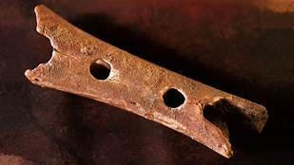
- kolo z osjo (Ljubljansko barje). Staro je 5400 let. 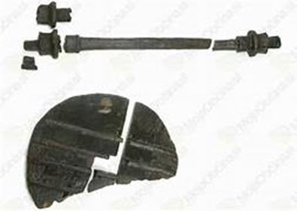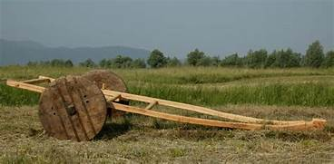

- vaška situla (Vače pri Litiji). Stara je 2500 let.
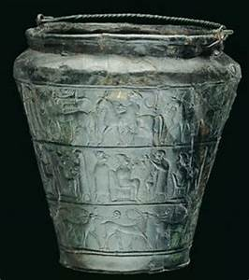

Koliščarji na Ljubljanskem barju
Na Ljubljanskem barju so v prazgodovini živeli koliščarji. Prebivali so v lesenih hišah, ki so bile postavljene na lesene kole, zabite v jezerska tla. Naselju takšnih hiš rečemo kolišče. O njihovem življenju pričajo arheološke najdbe, npr. deblaki oz. drevaki in najstarejše leseno kolo.
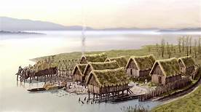

STARI VEK 3500 let pr. n. št. do 476 našega štetja
V starem veku so nastale prve države. Ljudje so se ukvarjali s kmetijstvom, obrtjo in trgovino. Velik del prebivalstva so sestavljali nesvobodni kmetje – sužnji. Pojavile so se prve pisave, šole, denar in mesta.
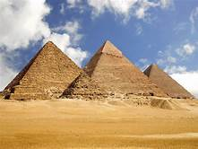
Rimljani na ozemlju današnje Slovenije
Pred približno 2000 leti so na slovenska tla prišli Rimljani. Naše ozemlje je postalo del velike rimske države. K nam so prinesli svoj jezik (latinščina), pisavo, način oblačenja, prehranjevanja, verovanja, gradnje (gradili so ceste, akvadukte, kanalizacijo), znanje, vinsko trto, terme in rimske številke.
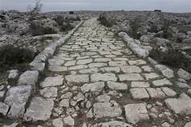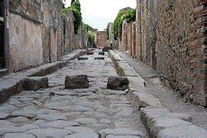
Rimska vojska
Je bila zelo številna, dobro usposobljena in opremljena, zato je uspešno osvajala nova ozemlja. Na osvojenih ozemljih je postavljala vojaške tabore. Poleg bojne opreme je vojak nosil s seboj: šotor, orodje, posodo, hrano in vodo. Na slikah spodaj: Rimski vojak, nagrobni napis, denar
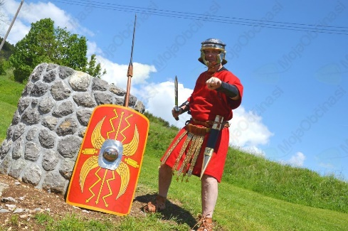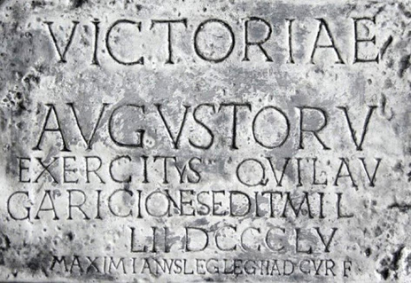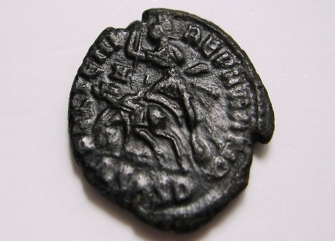
Rimska mesta
Rimska mesta so bila grajena načrtno. Imela so vodovod, kanalizacijo, javna stranišča in kopališča. Znana mesta na Slovenskih tleh: Emona – Ljubljana (Emona je imela značilnost velikih mest, pravokotne oblike in obdana z visokim obzidjem- slika spodaj), Celeia - Celje in Poetovio – Ptuj.
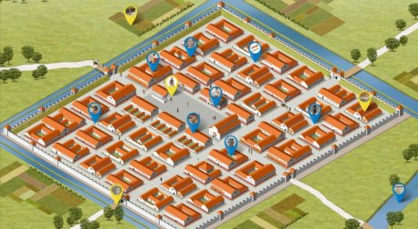 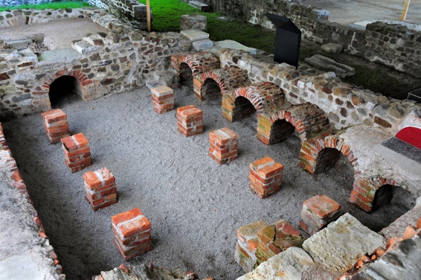 talno gretje
Rimljani so gradili tlakovane ceste (slike nad »Rimska vojska«), dovolj široke, da sta se lahko srečala dva vozova. Sama cesta je bila v več plasteh nasuta na kamnito podlago. Na vrhu so v malto položili velike kamnite plošče. Blago, pošta, vojaki, znanje in ideje so po takih cestah hitro potovali.
Rimski vsakdan
Prehrana Rimljanov je bila pretežno iz žita, olivnega olja, sadja in vina. Revni so jedli žita, stročnice (fižol, leča, čičerika, bob), zelenjavo in mlečne izdelke. Glavni obrok je bilo pozno kosilo, ki je pri bogatih Rimljanih lahko trajalo do jutra, saj so bile vmes plesne in pevske točke. Jedli so leže in brez pribora. Da so lahko pojedli vso hrano, so jo med obroki na silo izbruhali. Bogati Rimljani niso bili posebno zdravi, saj so preveč jedli in niso telovadili. Moški in ženske so nosili tunike. To je srajca brez rokavov, ki sega do kolen ali do gležnjev. Prek tunike so si moški ovili togo. Ženske so nosile dolge obleke.
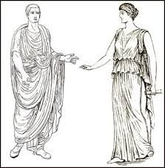 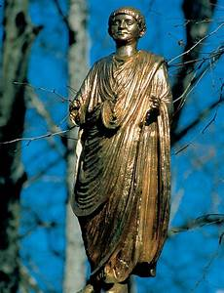 Kip Emonski meščan - Emonec

Poglejte posnetek na youtubu:
https://www.youtube.com/watch?v=8hgLUUfDu1k&feature=youtu.be&fbclid=IwAR0k5BmkEudz7IxQF2woRi4v5anR1gX14q9epR17W4rkJn35ae13_OCJ8q8
Propad Rimskega cesarstva
- Vzroki:
- gospodarski (pomanjkanje delovne sile),
- družbeni ( nezadovoljstvo med družbenimi sloji),
- politični (nestabilnost oblasti).

- Leta 476 propad zahodne rimske države (Odoaker odstavi Romula Avgusta).
- V Italiji in na delu Balkana zavladajo Goti.
Leta 476 propade zahodno rimsko cesarstvo, s tem se konča STARI VEK.

